**Дисциплина:** Физическая культура

**Класс:** 8 класс

**Учитель:** Алексеев Иван Васильевич

**Дата:** 06.04.2020 г.

**Урок № 77**

**Задание №1:** Завести тетрадь по физической культуре. Прочитать текст и ответить на вопросы: Что такое *травма*? Какие виды травм существует от травмирующих факторов? Что такое *спортивная травма?* По каким причинам могут возникать травмы на уроках физкультуры? Что необходимо сделать, чтобы предотвратить травматизм на уроке физической культуры?

**Профилактика травм.**

*Травма* (от греч. trаuma — рана), повреждение в организме человека, вызванное действием факторов внешней среды.

Различают травмы в зависимости от вида травмирующего фактора: - *механические, термические, химические* травмы, *баротравмы, электротравмы* и т.д., также *комбинированные* травмы, к примеру сочетание механической травмы и ожога.

Различают травмы в зависимости от продолжительности воздействия травмирующего фактора: - *острые и хронические* травмы.

Различают травмы в зависимости от обстоятельств, при которых произошла травма: - *бытовые, производственные, спортивные, боевые* и т.д.

Физическая культура и спорт в современном обществе способствуют укреплению здоровья и развитию физических способностей человека, но важно отметить, что пренебрежение по тем или иным причинам неизбежно влечет к возникновению ряда негативных последствий, в частности, спортивным травмам.

*Спортивная травма* - это повреждение, сопровождающееся изменением анатомических структур и функции травмированного органа в результате воздействия физического фактора, превышающего физиологическую прочность ткани, в процессе занятий физическими упражнениями и спортом.

Травмы при занятиях физической культурой и спортом возникают относительно редко и составляют около 3% к общему числу травм других видов. Они, как правило, не представляют серьезной угрозы для жизни спортсмена(занимающегося), однако имеют тенденцию к оказанию неблагоприятного воздействия на его организм и дальнейшее физическое развитие.

Причинами травм на уроках физической культуры могут являться:

- неправильное размещение групп занимающихся в местах тренировок и соревнований;

- отсутствие на занятиях преподавателя;

- неполноценное материально-техническое обеспечение занятий;

- неправильное поведение занимающихся (спортсменов). Чаще всего это выражается в поспешности, невнимательности, недисциплинированности, применении запрещенных приемов (толчков, подножек, ударов и т.п.);

- патологическое состояние и заболевания, связанные с врожденными особенностями организма спортсмена или изменениями в его физическом состоянии в процессе тренировок и соревнований. Среди таких факторов наиболее важно перечислить следующие: состояния утомления, переутомления и перетренированности; наличие в организме спортсмена хронических очагов инфекции; индивидуальные особенности организма спортсмена; перерывы в занятиях спортом. Перерывы в занятиях в связи с заболеванием или иными причинами снижают силу мышц спортсмена, уменьшают быстроту их сокращения и расслабления, что затрудняет выполнение упражнений, требующих значительных усилий.

Для предупреждения спортивных травм необходимо осуществлять комплекс соответствующих профилактических мероприятий: повышение квалификации тренера-учителя; соблюдение требований организации и проведения тренировок и соревнований; улучшение материально-технического обеспечения тренировочных занятий и соревнований, а также условий их проведения; правильно поставленная воспитательная работа среди спортсменов; регулярный врачебный контроль за занимающимися.

**Задание №2:** Выполнить упражнение на пресс мальчикам 45 раз, девочкам 40 раз.

Выполнить упражнение «отжимания» мальчики 25 раз, девочки 20 раз.

|  |
| --- |
|  |

**Дата:** 08.04.2020 г.

**Урок № 78**

**Задание №1:** Выполнить в тетради по физической культуре. Составьте свой комплекс упражнений на формирование правильной осанки. Запишите и зарисуйте его в тетрадь.

**Задание №2:** Выполнить антропометрические замеры (рост, вес) и записать данные в тетрадь. Рассчитать индекс массы тела? Сравнить свои данные с таблицей и выбрать свою классификацию.

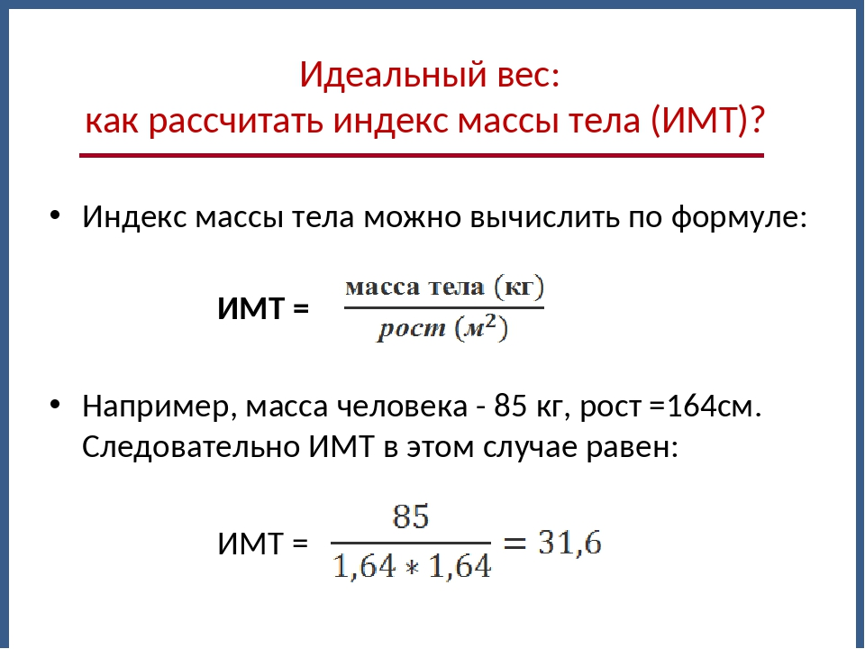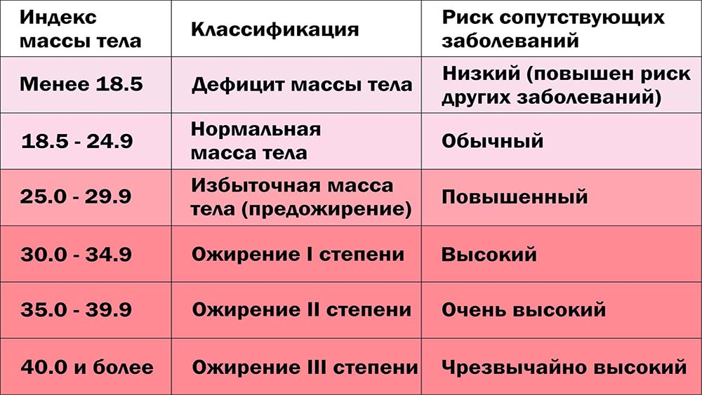

**Задание №3:** Выполнить комплекс упражнений для формирования правильной осанки.

И.п. – о. с., руки к плечам (кисти от плеч не отрывать). Круговые вращения рук вперед, затем назад (5-6 раз в каждую сторону).

И.п. – о. с., руки вдоль тела. Медленно поднимаем руки вперед и вверх; сцепив их в замок над головой, поднимаемся на носочки и прогибаем спину; возвращаемся в и.п. (повторить 3-5 раз).

И.п. – о. с., руки в стороны. Поднимаем согнутую в колене ногу с одновременным подъемом рук вверх (носок тянем, спина прямая, 5-6 раз каждой ногой).

И.п. – стоя. Полуприседания, приседания на носках; руки в стороны-вверх-вперед. Вернуться в и.п.

И.п. – о. с., руки за спиной собраны в замок. Поднять руки максимально вверх, при этом корпус надо держать прямо. Медленно выполняется наклон вперед-вниз, при этом руки смотрят вверх. Вернуться в и.п. (2-3 раза).

И.п. – сидя ноги вперед. Наклониться вперед, взяться за носки, головой тянуться к коленям.

И.п. – лежа на полу, руки вдоль тела; спина, затылок плотно прижаты к полу. Медленно на вдохе поднимаем через стороны руки (скользят по полу) вверх. На выдохе возвращаемся в и.п. (5–6 раз)

И.п. – лежа на спине. Подтянуть к себе согнутые ноги, вернуться в исходное положение (5–6 раз).

И.п. – лежа на спине, руки за головой. Поочередно поднимать ноги вверх. (5–6 раз).

И.п. – лежа на животе, руками взяться за голеностопы ног. Прогнуться – “корзиночка”, покачаться (1–2 раза).

|  |
| --- |
|  |

**Дата:** 10.04.2020 г.

**Урок № 79**

**Задание №1:** Выполнить в тетради по физической культуре. Прочитать текст и ответить на вопросы: Что такое сколиоз? Какие степени сколиоза выделяют? Как можно выявить сколиоз? Что необходимо делать, чтобы избежать искривление позвоночника?

**Профилактика сколиоза.**

*Сколиоз* – боковое искривление позвоночника у человека. Возникает в период интенсивного роста позвоночника (в возрасте 5—15 лет); у девочек — в 3—6 раз чаще. Может быть право- и левосторонним. Как правило, появляется в грудном отделе позвоночника; в дальнейшем может захватить и поясничный отдел — возникает так называемый S-образный сколиоз. При выраженном сколиозе нарушается осанка, меняется походка, страдают функции лёгких и сердца.

*Причинами сколиоза позвоночника могут быть:*

1) наследственная предрасположенность;

2) врожденные изменения нервной системы, костной или мышечной системы.

3) приобретенные.

Выделяют три степени сколиоза:

*I степень* - незначительное исправляющееся искривление;

*II степень*-деформация выражена, исправляется при вытяжении;

*III степень* - выраженная стойкая деформация позвоночника, сочетающаяся с деформацией ребер и ограничением функции дыхания. Чаще всего возникает у детей от 1 года до 16 лет. Для уточнения степени сколиоза необходима рентгенография стоя, лежа и функциональная латерография

Чтобы не пропустить начавшееся искривление, необходимо периодически осматривать спину ребенка:

1. Ребенку нужно вытянуть руки перед собой и подержать их горизонтально не более 30-40 секунд. Если за это время ребенок, стараясь удержать руки в указанном положении, станет отклоняться назад, выпячивать живот, значит, у него ослабленная осанка, и это тоже повод для более детального обследования.

2.Если посмотреть сбоку на согнувшегося ребенка, то его спина должна представлять

равномерную дугу. Если дуга неравномерная, то есть один отдел изогнут больше, а другие остаются плоскими, - это серьезный повод для обращения к врачу.

3.Есть простой способ проверить, насколько мышечный корсет ребенка далек от идеального. Надо засечь, сколько времени ребенок сможет продержаться лежа на животе в позе "рыбка". Норма такая: в 7-11 лет -1,5-2 минуты; в 12-16 лет - 2-2,5 минуты. Если школьник выдерживает нужное время, значит, мышцы справляются со своей задачей. Если нет - необходимо их развивать. Кстати, взрослые тоже могут себя проверить, их норма 3 минуты.

Брюшной пресс проверяется количеством сделанных переходов из положения лежа на спине в сидячее положение. В 7-11 лет норма - 15-29 раз, в 12-16 - 25-30 раз.

*Профилактика сколиоза:* С первых месяцев жизни необходимо оберегать ребенка от факторов, формирующих асимметрию распределения нагрузки в опорно-двигательном аппарате. Не сажайте грудного ребенка раньше, чем он сделает это сам. Не носите ребенка на одной и той же руке, не водите его за одну и ту же руку. Ребенку необходима мебель по росту. Рабочее пространство письменного стола должно быть достаточно просторным: на нем должны уместиться не только книга и тетрадь, но и локти. Если ребенок сутулится над столом во время чтения или письма, необходимо проверить зрение- возможно, ребенку нужны очки. Также не рекомендуется читать или смотреть телевизор, лежа на боку. Профилактикой сколиоза является и раннее выявление нарушений осанки у школьников, правильная посадка за партой. Полноценное питание – важнейший фактор. В рационе должно быть достаточно молочных продуктов, овощей и фруктов, рыбы – естественных источников кальция и витаминов. Для нормального развития мышц у детей и подростков необходимы умеренные физические упражнения, массаж. Стимуляция детей к движению, создание стереотипов поведения, ориентированных на высокую двигательную активность, являются важной задачей воспитания и формирования правильной ортопедической осанки. Дети должны находиться в состоянии движения от 4 до 6 часов в день. Не забывайте и о влиянии эмоционального состояния на двигательный стереотип. Дети, страдающие неврозами, склонны к сутулости. Утренняя гимнастика, оздоровительная тренировка, активный отдых - необходимый каждому человеку двигательный минимум и складывается он из ходьбы, бега, гимнастики и плавания. Правильная осанка делает нас не только более привлекательными, но и во многом способствует нормальному функционированию всех органов и систем организма, является профилактикой сколиоза.

**\**

**Задание №2:** Выполнить комплекс упражнений для профилактики сколиоза. Выполнить самостоятельно упражнения и зарисовать их в тетрадь.



**Задание №3:** Выполнить упражнение на пресс мальчикам 45 раз, девочкам 40 раз. Выполнить упражнение «отжимания» мальчики 25 раз, девочки 20 раз.

|  |
| --- |
|  |

**Дата:** 13.04.2020 г.

**Урок № 80**

**Задание №1:** Выполнить в тетради. Прочитать текст и выполнить задание, записывая все в тетрадь.

*Пульс* – это частота сердечных сокращений (ЧСС) в течение минуты. Также существует понятие пульсовой зоны, которое определяет диапазон от ЧСС в состоянии покоя до получения максимальной нагрузки на организм. В повседневной жизни человеку совершенно не обязательно следить за пульсовой зоной. Однако для спортсменов данный параметр является очень важным.

Пульс при физических нагрузках (норма у каждого человека может быть своя) рекомендуется измерять у врача или с использованием специализированного оборудования. Как правило, для этого применяют тонометр (прибор, который позволяет получить данные о давлении и ЧСС). Однако измерить пульс можно и без дополнительного оборудования.

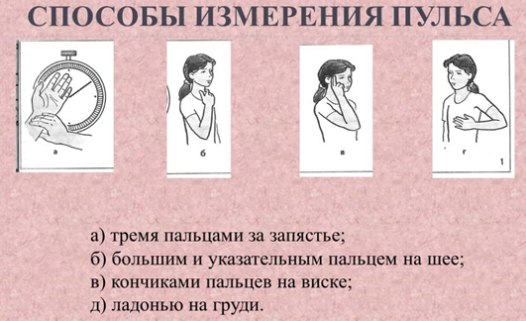

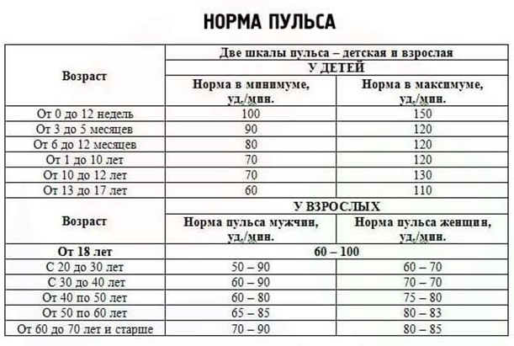

**Задание:**

1) Определить частоту сердечных сокращений в состоянии покоя. Для этого подсчитайте число пульсовых сокращений за 10 секунд и умножьте полученное число на 6. В состоянии покоя измерения проводят 3 раза и берут среднее. В норме оно должно быть в пределах 60-79 сокращений в минуту.

2) Сделайте 20 приседаний.

3) После окончания выполнения упражнения быстро сядьте на свое место в течение 10 секунд просчитайте пульс. Такой же подсчет надо выполнять спустя 1,2,3,4,5 минут.

4) Записать в тетради данные пульс:

ЧСС в состоянии покоя _________

ЧСС после нагрузки ___________

Спустя 1 мин. ____________

Спустя 2 мин._____________

Спустя 3 мин._____________

Спустя 4 мин._____________

Спустя 5 мин._____________

Средняя ____________

5) Сравните эти данные с нормативными, сделайте вывод о состоянии своей сосудистой системы. Если ЧСС увеличилось меньше, чем на 1/3, - результаты хорошие, если больше – то плохие. После нагрузки пульс должен вернуться к исходному состоянию не более чем за 2 мин. Временное понижение исходного уровня является нормальной реакцией здорового организма.

**Задание №2:** Выполнить приседания на месте не отрывая пяток от пола. Выполнить 3 подхода по 40 раз.

|  |
| --- |
|  |

**Дата:** 15.04.2020 г.

**Урок № 81**

**Задание №1:** Выполнить в тетради по физической культуре. Пройди тест и запиши правильные ответы в тетрадь.

**1.** Сколько игроков играют в волейбол **2.** Какой частью тела футболист не может

на одной стороне площадки? останавливать мяч во время игры?

|  |  |
| --- | --- |
| А) 5 | А) голова |
| Б) 7 | Б) нога |
| В) 6 | В) рука |

**3.** Гибкость - это: **4.** Девиз Олимпийских игр?

|  |  |
| --- | --- |
| А) Умение делать упражнение " ласточка" | А) «В движении- жизнь» |
| Б) Умение садиться на " шпагат" | Б) «Быстрее, выше, сильнее» |
| В) Способность выполнять движения, используя максимальную подвижность суставов | В) «Олимпийцы - среди нас» |

**5.** Какой вид старта применяется в беге **6.** В какой стране зародились Олимпийские игры?

на короткие дистанции?

|  |  |
| --- | --- |
| А) Высокий | А) Древняя Греция |
| Б) Низкий | Б) Древний Рим |
| В) Любой | В) Олимпия |

**7.** Ошибка при игре с мячом «двойное касание» **8.** Результатом физической подготовки является:

в спортивной игре?

|  |  |
| --- | --- |
| А) волейбол | А) физическое развитие |
| Б) баскетбол | Б) физическая подготовленность |
| В) футбол | В) способность правильно выполнять двигательные действия |

**9**. Сколько основных игроков входят в состав **10.** В баскетболе запрещены:

команды по баскетболу?

|  |  |
| --- | --- |
| А) 4 | А) игра руками |
| Б) 5 | Б) игра ногами |
| В) 6 | В) игра головой |

**Задание №2:** Выполнить в тетради по физической культуре. Вставить в предложения недостающее слова, записать в тетрадь.

1) Массу тела, или вес, нужно контролировать, измеряя её хотя бы раз в месяц с помощью ________________________.

2) Длину тела, или рост, можно измерить, встав спиной _____________ и воспользовавшись ________________________.

3) Осанка – это ______________________человека в положении стоя, сидя и во время ходьбы.

4) Опорно-двигательную систему составляют _________________и _______________.

5) Сколиоз – это боковое ______________________ позвоночника у человека.

**Задание №3**: Выполнить упражнение на пресс мальчикам 45 раз, девочкам 40 раз.

|  |
| --- |
|  |

**Дата:** 17.04.2020 г.

**Урок № 82**

**Задание №1:** Выполнить в тетради по физической культуре. Зарисуй в тетради рисунок (схему) баскетбольной площадки. На рисунке укажи где есть что: *баскетбольное кольцо, центральный круг, трехочковая зона, трехсекундная зона, зона штрафного броска, лицевые и боковые линии.*

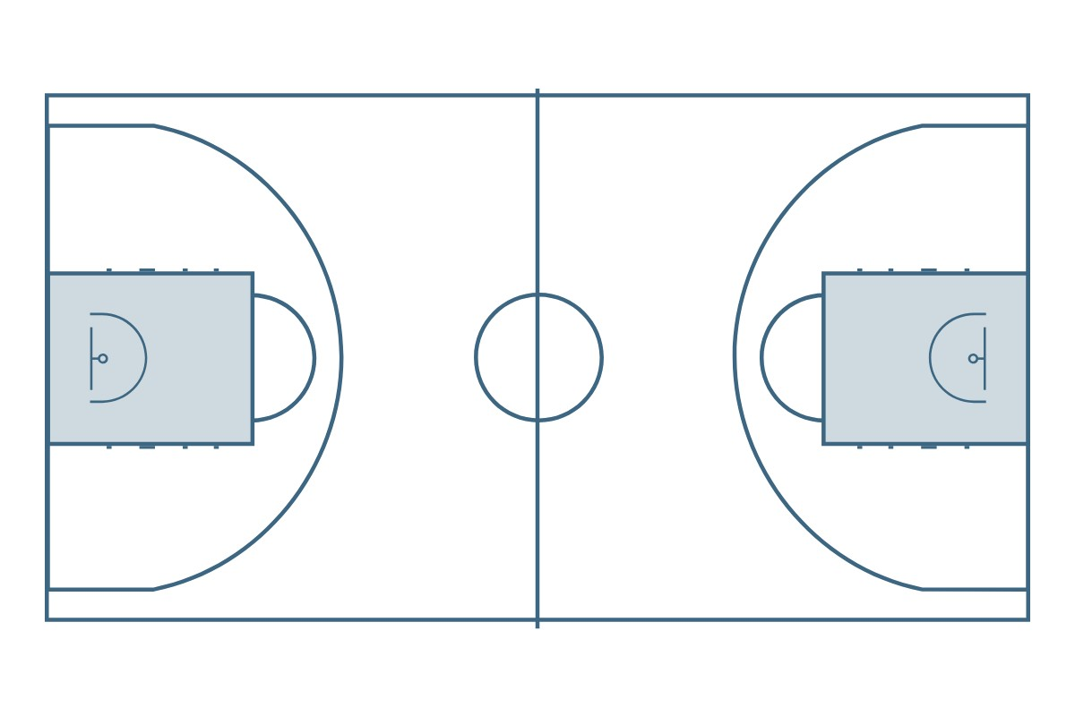

**Задание №2:** Выполни комплекс упражнений:

*Для головы:*

**1.-** и.п. ноги на ширине плеч, руки на пояс. Наклоны головой. На счёт 1 наклон головы вперёд, на счёт 2 назад, на счёт три 3 в левую сторону, на счёт 4 в правую сторону.*5-6 повторений*

**2.-** и.п. тоже. Повороты головой. На счёт 1,2 поворот головы в левую сторону, на счёт 3,4 в правую сторону. *5-6 повторений*

*Для рук:*

**3.-** и.п. ноги на вместе, правую руку вверх над головой, левую руку вниз вдоль туловища. Рывки руками. На счёт 1,2 рывки руками, на счёт 3,4 смена положения рук. *5-6 повторений*

**4.-** и.п. ноги на ширине плеч, руки перед грудью. Рывки руками. На счёт 1,2 рывки руками перед собой, на счёт 3,4 рывки руками с отведением рук в левую сторону. На счёт 1,2 рывки руками перед собой, на счёт 3,4 рывки руками с отведением рук в правую сторону. *5-6 повторений*

**5.-** и.п. ноги на ширине плеч, руки к плечам. Круговые движения плечами. На счёт 1,2,3,4 круговые движения вперёд. На счёт 1,2.3,4 круговые движения назад. *5-6 повторений*

*Для туловища:*

**6.-** и.п. ноги на ширине плеч, руки на пояс. Наклоны туловищем. На счёт 1 наклон туловища вперёд, на 2 назад, на 3 в левую сторону, на 4 в правую сторону. *5-6 повторений*

**7.-** и.п. тоже. Повороты туловищем. На счёт 1,2 повороты туловища в левую сторону, на счёт 3,4 в правую сторону*. 5-6 повторений*

**8.-** и.п. тоже. Круговые движения туловищем. На счёт 1,2,3,4 круговые движения туловищем в левую сторону, на счёт 1,2,3,4 в правую сторону. *5-6 повторений*

*Для ног:*

**9.-** и.п. Ноги вместе. Руки на пояс. Прыжки на месте.4 раза правой, 4раза левой, на двух ногах 8 раз.

**10.-** и.п. Ноги на ширине плеч, руки вытянули перед собой. Махи ногами. На счёт 1,2 махом левой ноги носком касаемся кисти правой руки, на счёт 3,4 махом правой ноги носком касаемся кисти левой руки. *5-6 повторений*

**11.-** и.п. (для девочек) руки на пояс, ноги на ширине плеч. (для мальчиков) руки за голову ноги на ширине плеч. Приседания 20 раз.

**Задание №3**: Выполнить упражнение «планка». Упражнение выполняем по 45 секунд по 3 подхода.